МИНИСТЕРСТВО НАУКИ И ВЫСШЕГО ОБРАЗОВАНИЯ РОССИЙСКОЙ ФЕДЕРАЦИИ
ФЕДЕРАЛЬНОЕ ГОСУДАРСТВЕННОЕ БЮДЖЕТНОЕ ОБРАЗОВАТЕЛЬНОЕ УЧРЕЖДЕНИЕ
ВЫСШЕГО ОБРАЗОВАНИЯ
«НОВОСИБИРСКИЙ ГОСУДАРСТВЕННЫЙ ТЕХНИЧЕСКИЙ УНИВЕРСИТЕТ»
ФАКУЛЬТЕТ БИЗНЕСА

Кафедра Экономической информатики
ОТЧЁТ О ВЫПОЛНЕНИИ ЛАБОРАТОРНОЙ РАБОТЫ № 3
по дисциплине
«Разработка программных приложений»

Выполнил: |  | Проверил:
Студент | Бабий А.А. | Преподаватель | Ершова К.А.
Факультет | Факультет бизнеса
Направление (специальность) подготовки | 38.03.05  Бизнес-информатика | Балл: _________
Группа | ФБИ–21 | Оценка _________________
Шифр
  ____________________________ |  | ____________________________
Подпись студента |  | Подпись преподавателя
Дата сдачи: | «__»_________2025г. | Дата защиты: | «__»_________2025г.

Новосибирск 2025
Содержание

Введение 3
Ход работ 4
Раздел I. Создание CI/CD пайплайна 4
Раздел II. Тестирование пайплайна 7
Заключение 11

Введение
Целью данной лабораторной работы является освоение практических навыков настройки автоматизации тестирования и процессов непрерывной интеграции и доставки (CI/CD) с использованием GitHub Actions.
В ходе работы предстояло создать автоматизированный пайплайн, который включает в себя этапы тестирования, линтинга, проверки покрытия кода и безопасности, а также отправки уведомлений о результатах выполнения.

Ход работ

Раздел I. Создание CI/CD пайплайна
1. Создайте приватный репозиторий на GitHub.
• Инициализируйте новый проект и загрузите его на GitHub.
2. Реализуйте Python-скрипт для вычисления дискриминанта.
• Напишите скрипт, который вычисляет дискриминант для квадратного уравнения.
3. Напишите тесты:
• Создайте положительные тесты (для случаев, когда дискриминант больше или равен нулю).
• Создайте негативные тесты (для случаев, когда дискриминант меньше нуля).
4. Создайте конфигурационный файл deploy.yml для GitHub Actions.
• Файл должен быть размещён в директории .github/workflows/ вашего репозитория.
5. Настройте CI/CD пайплайн в GitHub Actions, используя виртуальную машину на базе ubuntu-latest. Пайплайн должен запускаться при следующих событиях:
• Пуш в ветку main.
• Создание pull request.
• Ручной запуск через интерфейс GitHub Actions.
Пайплайн должен выполнять следующие задачи:
• Запускать тесты для проверки корректности работы приложения.
• Выполнять линтинг кода с использованием flake8.
• Проверять покрытие тестами: настройте инструмент для измерения покрытия кода тестами, чтобы убедиться, что код хорошо протестирован.
• Проводить проверку безопасности с использованием bandit.
• Отправлять уведомления о завершении пайплайна через Telegram:
• Создайте нового Telegram-бота через @BotFather.
• Добавьте токен бота и chat_id в секреты GitHub. Эти данные конфиденциальны и должны храниться только в секрете. В случае утечки токена злоумышленник сможет получить полный доступ к боту.
• Убедитесь, что задача уведомления выполнится после завершения всех предыдущих задач. В зависимости от успешности или неудачи пайплайна, Telegram-бот должен отправить соответствующее сообщение.
Файл discriminant.py:
def calculate_discriminant(a, b, c):
return b**2 - 4*a*c

def solve_quadratic(a, b, c):
d = calculate_discriminant(a, b, c)

if d > 0:
x1 = (-b + d**0.5) / (2*a)
x2 = (-b - d**0.5) / (2*a)
return (x1, x2)
elif d == 0:
x = -b / (2*a)
return (x,)
else:
return ()

Файл test_discriminant.py:
import unittest
import sys
import os

from discriminant import calculate_discriminant, solve_quadratic

class TestDiscriminant(unittest.TestCase):
"""Тесты для вычисления дискриминанта"""

def test_positive_discriminant(self):
"""Должен вернуть 1 для уравнения x^2 - 3x + 2 = 0"""
result = calculate_discriminant(1, -3, 2)
self.assertEqual(result, 1)

def test_zero_discriminant(self):
"""Должен вернуть 0 для уравнения x^2 - 2x + 1 = 0"""
result = calculate_discriminant(1, -2, 1)
self.assertEqual(result, 0)

def test_negative_discriminant(self):
"""Должен вернуть -16 для уравнения x^2 + 2x + 5 = 0"""
result = calculate_discriminant(1, 2, 5)
self.assertEqual(result, -16)

class TestSolveQuadratic(unittest.TestCase):
"""Тесты для решения квадратных уравнений"""

def test_solve_two_roots(self):
"""Должен вернуть 2 корня для D > 0"""
roots = solve_quadratic(1, -3, 2)
self.assertEqual(len(roots), 2)

def test_solve_one_root(self):
"""Должен вернуть 1 корень для D = 0"""
roots = solve_quadratic(1, -2, 1)
self.assertEqual(len(roots), 1)

def test_solve_no_roots(self):
"""Должен вернуть пустой кортеж для D < 0"""
roots = solve_quadratic(1, 2, 5)
self.assertEqual(len(roots), 0)

if __name__ == '__main__':
unittest.main()

name: CI/CD Pipeline

on:
push:
branches: [ master ]
pull_request:
branches: [ master ]
workflow_dispatch:

jobs:
test:
runs-on: ubuntu-latest

steps:
# Шаг 1: Копируем код из репозитория
- name: Checkout code
uses: actions/checkout@v4

# Шаг 2: Устанавливаем Python
- name: Set up Python
uses: actions/setup-python@v4
with:
python-version: '3.9'

# Шаг 3: Устанавливаем нужные библиотеки
- name: Install dependencies
run: |
pip install pytest flake8 bandit pytest-cov

# Шаг 4: Запускаем тесты
- name: Run tests
run: |
python test_discriminant.py

# Шаг 5: Проверяем стиль кода
- name: Run flake8 linting
run: |
python -m flake8 . --max-line-length=127 --extend-ignore=E501,W503 || true

# Шаг 6: Проверяем безопасность
- name: Run bandit security check
run: |
python -m bandit -r . -ll || true

# Шаг 7: Проверяем покрытие тестами
- name: Test coverage
run: |
python -m pytest --cov=. --cov-report=term-missing

# Задача уведомлений
notify:
runs-on: ubuntu-latest
needs: test
if: always()

steps:
- name: Check test job status
id: check-status
run: |
if [ "${{ needs.test.result }}" == "success" ]; then
echo "STATUS=success" >> $GITHUB_OUTPUT
echo "EMOJI=🚀" >> $GITHUB_OUTPUT
else
echo "STATUS=failure" >> $GITHUB_OUTPUT
echo "EMOJI=❌" >> $GITHUB_OUTPUT
fi

# Отправляем уведомление в Telegram (ИСПРАВЛЕНО)
- name: Send Telegram notification
uses: appleboy/telegram-action@master
with:
to: ${{ secrets.TELEGRAM_CHAT_ID }}
token: ${{ secrets.TELEGRAM_BOT_TOKEN }}
message: |
${{ steps.check-status.outputs.EMOJI }} CI/CD Pipeline
Repository: ${{ github.repository }}
Status: ${{ steps.check-status.outputs.STATUS }}
Commit: ${{ github.sha }}
By: ${{ github.actor }}

Раздел II. Тестирование пайплайна

1. Запустите пайплайн:
• Убедитесь, что все шаги выполняются корректно. Зафиксируйте результаты выполнения каждого шага в отчёте.
2. Измените тест, чтобы он завершался ошибкой:
• После этого снова запустите пайплайн и зафиксируйте результат выполнения с ошибочным тестом.
3. Внесите изменения в код:
• Измените код приложения так, чтобы оно не проходило проверку линтером. После этого снова запустите пайплайн и зафиксируйте результат выполнения с ошибкой линтера.

Запуск пайплайна различными способами: push в ветку, ручной запуск через интерфейс GitHub Actions.
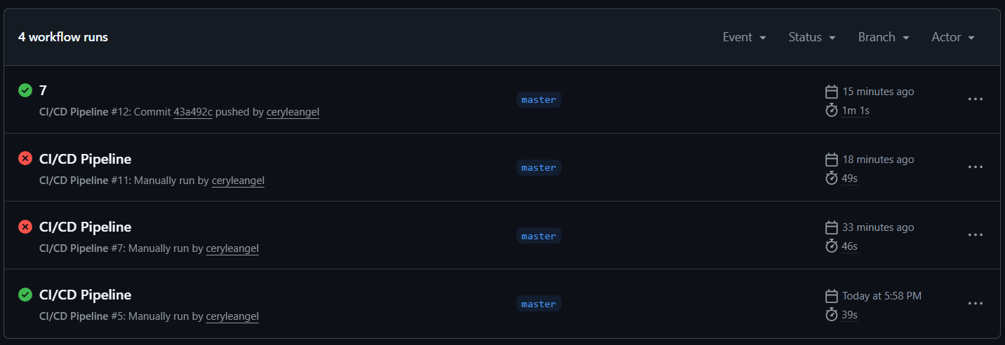
Рисунок 1 – Результат реализации
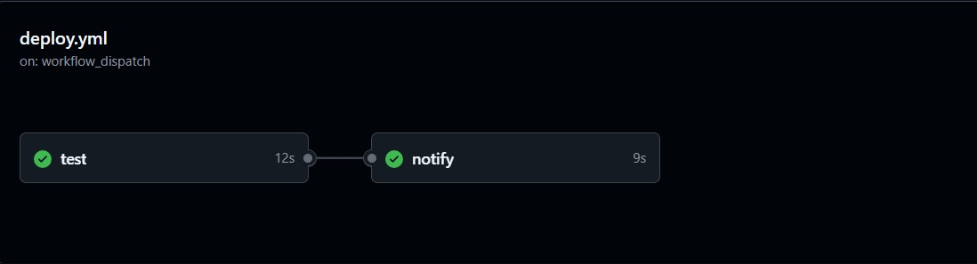
Рисунок 2 – Результат реализации кода

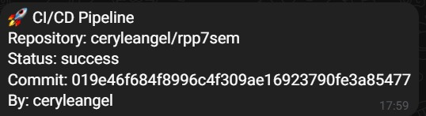
Рисунок 3 – Сообщение в телеграмм

def test_failing_test(self):
"""Этот тест всегда падает - для проверки пайплайна"""
self.assertEqual(1, 2) # Всегда False

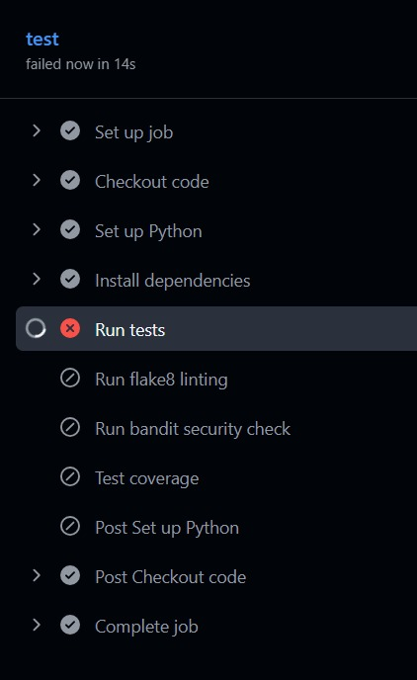
Рисунок 4 – Ошибка в шаге Run test
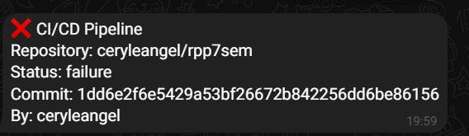
Рисунок 5 – Сообщение об ошибке
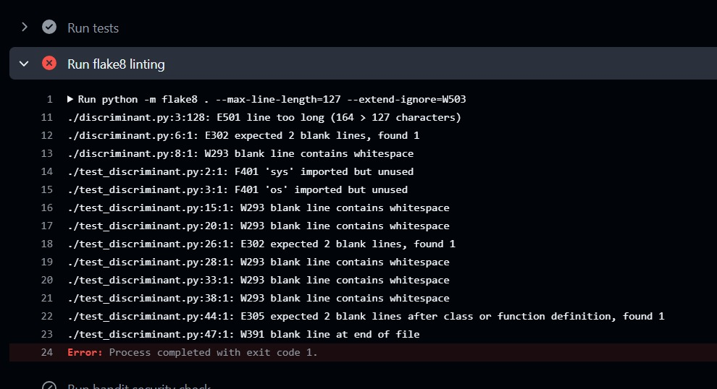
Рисунок 6 – Ошибка в шаге Run flake8 linting
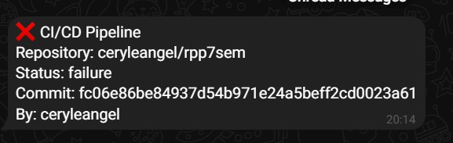
Рисунок 7 – Сообщение об ошибке

Заключение
В ходе выполнения лабораторной работы были успешно освоены практические навыки настройки автоматизированного пайплайна CI/CD с использованием GitHub Actions.
Были достигнуты цели: создан Python-скрипт для вычисления дискриминанта, написаны позитивные и негативные тесты, настроен конфигурационный файл для автоматического запуска пайплайна при пуше в основную ветку, создании pull request или ручном запуске.

